**Universidad Tecnológica de México**

**Verduzco López Rubén**

**Ing. Sistemas Computacionales**

**Ingeniería de Software**

**Miguel Ángel Rafael Arellano**

**Práctica 4**





UNIVERSIDAD TECNOLOGICA DE MÉXICO

|  |  |  |  |
| --- | --- | --- | --- |
| **Nombre de la Materia** | **Nombre del Profesor** | **No. Practica** | **Fecha** |
| Ingeniería de Software | Miguel Ángel Rafael Arellano | 4 | 16-Feb-19 |

**Normas de seguridad del laboratorio de cómputo:**

No colocar sobre la mesa botellas de agua, No usar gorras, utilizar el celular solo en caso de emergencia, entregar el equipo de cómputo como lo recibimos, a esto se refiere conectar los cables que desconectamos (monitor, PC), colocar el mouse sobre el gabinete, acomodar las sillas, recoger la basura y depositarla en un recolector.

**Algoritmos de Ordenamiento**

**Introducción**

Los algoritmos de ordenamiento nos permiten, como su nombre lo dice, ordenar información de una manera especial basándonos en un criterio de ordenamiento.

En la computación el ordenamiento de datos cumple un rol muy importante, ya sea como un fin en sí o como parte de otros procedimientos más complejos. Se han desarrollado muchas técnicas en este ámbito, cada una con características específicas, con ventajas y desventajas entre sí.

**Objetivos:**

* El alumno analiza los enunciados planteados para identificar los requerimientos.
* El alumno aplica sus conocimientos de metodología estructurada u orientada a objetos, para realizar los modelos de la aplicación.
* El alumno diseña el código de la aplicación basándose en el análisis y modelo de diseño.

**Competencias**

1.-El alumno fortalece su pensamiento analítico, conocimientos de metodología orientada a objetos y conocimientos de programación estructurada.

2.- El alumno es capaz de utilizar una herramienta de software para el diseño de modelos.

**Actividad**

D

Utilice Métodos De Ordenamiento para la solución en cada problema.

Desarrolle las siguientes actividades en cada ejercicio.

* Diagrama de flujo o diagrama que muestre el proceso del paso de los a datos a través del código.
* Muestre el seudocódigo del algoritmo de ordenamiento que utilizo en cada ejercicio.
* Registre con capturas de pantalla la ejecución de la aplicación.

**Ejercicio 1.**

El alumno debe de analizar, diseñar y codificar una aplicación que registre los promedios generales de 10 alumnos, debe de implementar un algoritmo de ordenamiento que muestre el nombre de cada alumno con su promedio de manera descendente, además la aplicación debe mostrar el promedio general del grupo de alumnos.

El usuario de la aplicación debe de capturar en orden aleatorio cada uno de los alumnos con sus promedios, el valor de cada promedio debe de considerar números reales con un solo decimal. La aplicación después de capturar los alumnos, estos se deben mostrar en el orden que fueron capturados, posterior a eso el sistema debe indicar al usuario que está procesando el ordenamiento y el promedio general. El promedio general del grupo puede expresarse en número real con dos o más decimales.

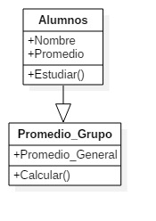

public static string[] o_alumnos = new string[10];

public static float[] o_promedios = new float[10];

string j = "";

public void Ordenar_Arreglo()

{

float t;

for (byte a = 1; a < 10; a++)

for (byte b = (byte)(10 - 1); b >= a; b--)

{

if (o_promedios[b - 1] > o_promedios[b])

{

t = o_promedios[b - 1];

o_promedios[b - 1] = o_promedios[b];

o_promedios[b] = t;

j = o_alumnos[b - 1];

o_alumnos[b - 1] = o_alumnos[b];

o_alumnos[b] = j;

}

}

}

Ordenar_Arreglo();

Array.Reverse(o_alumnos);

Array.Reverse(o_promedios);

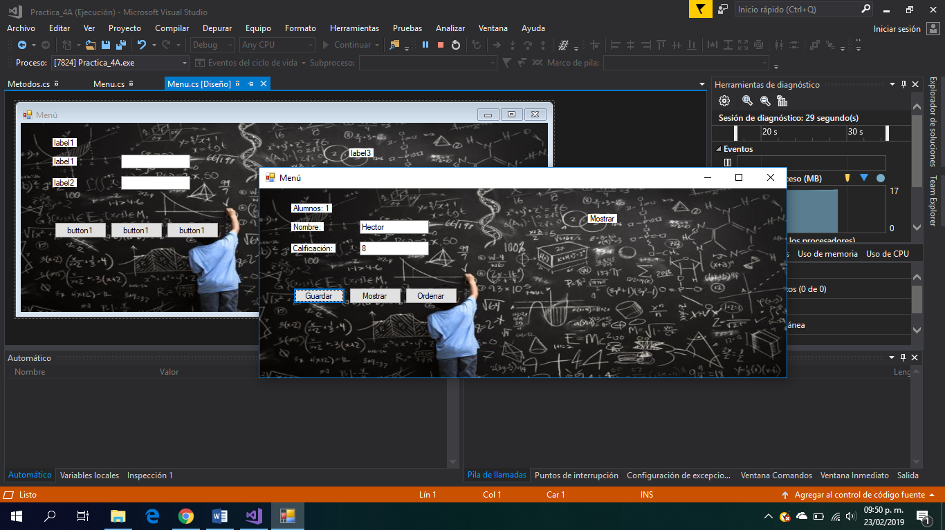

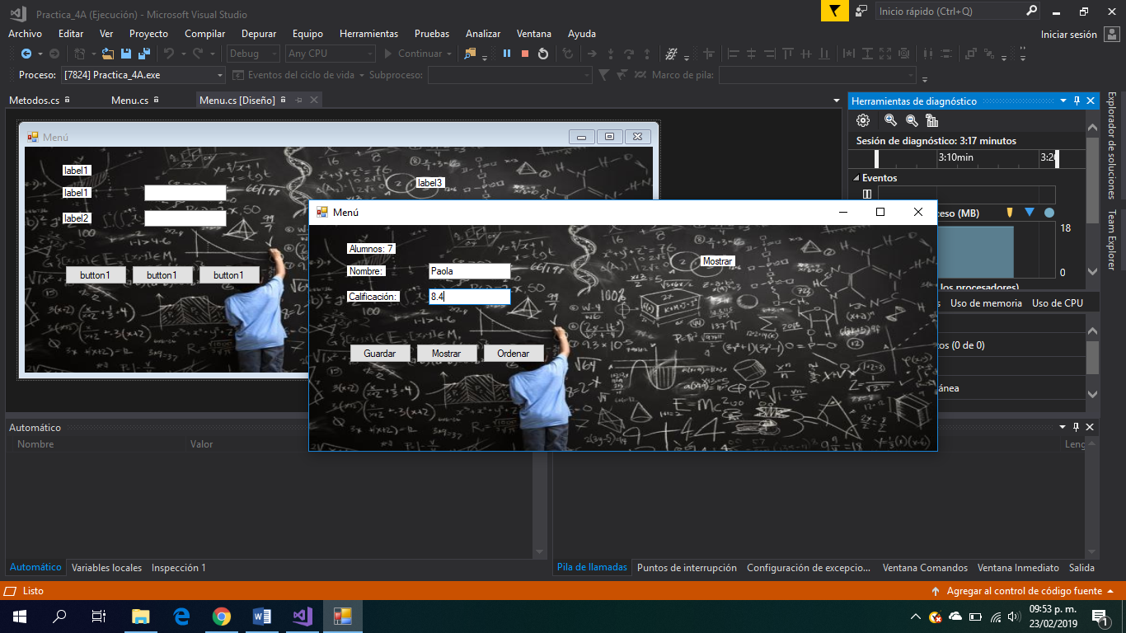

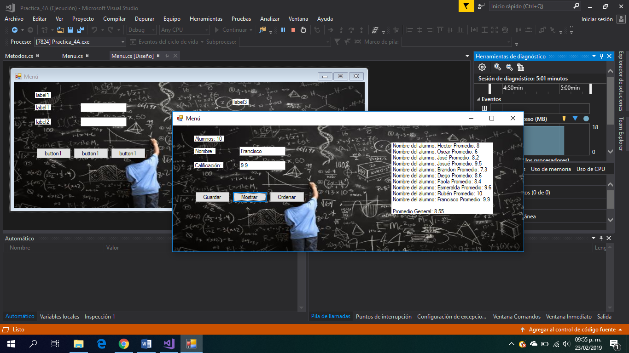

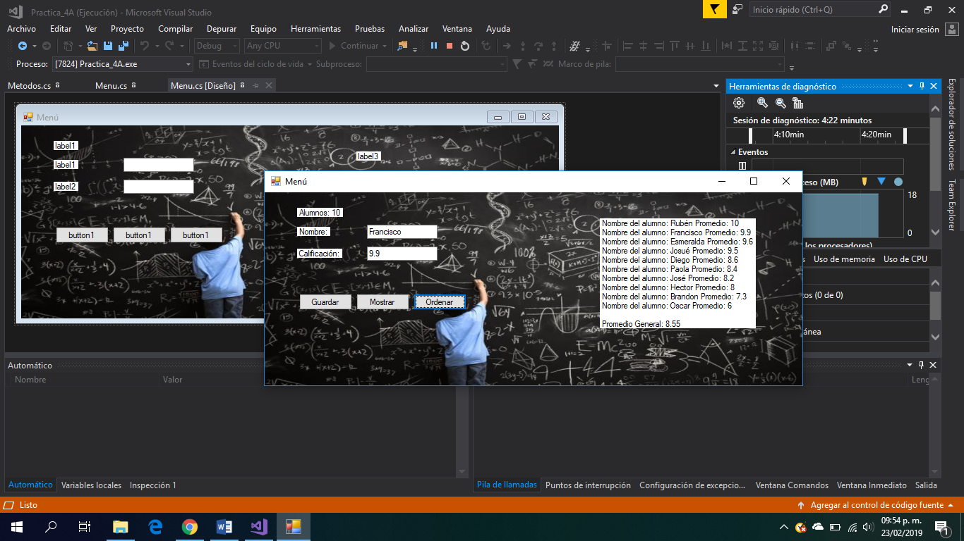

**Ejercicio 2.**

El alumno analiza, diseña y codifica un programa que evalúa la posición de cada equipo de futbol para la clasificación general de la liga. El sistema acepta la captura de los nombres de cada equipo con sus puntos registrados (8 Equipos) los puntos se otorgan 3 en la victoria y uno en caso de empate para cada equipo. Si el campeonato tiene contemplado 7 juegos, considere una simulación en donde haya un equipo invicto como primer bloque, tres equipos contendientes para ingresar a ***play-offs*** y un tercer bloque donde se encuentren los tres equipos cuyos records sean negativos es decir más juegos perdidos que ganados.

Ingrese Nombres de Equipos con su respectivo puntaje, visualice primero a los equipos como fueron capturados y posteriormente visualizarlos en orden descendente indicando en un mensaje al final del ordenamiento al equipo que va como líder en la temporada.

Nota: Visualizar ordenamiento por el Puntaje.

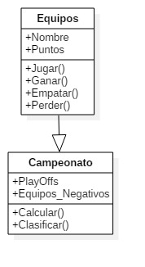

public static string[] o_equipos = new string[8];

public static byte[] o_puntos_totales = new byte[8];

string j = "";

public void Ordenar_Arreglo()

{

byte t;

for (byte a = 1; a < 8; a++)

for (byte b = (byte)(8 - 1); b >= a; b--)

{

if (o_puntos_totales[b - 1] > o_puntos_totales[b])

{

t = o_puntos_totales[b - 1];

o_puntos_totales[b - 1] = o_puntos_totales[b];

o_puntos_totales[b] = t;

j = o_equipos[b - 1];

o_equipos[b - 1] = o_equipos[b];

o_equipos[b] = j;

}

}

}

Ordenar_Arreglo();

Array.Reverse(o_equipos);

Array.Reverse(o_puntos_totales);

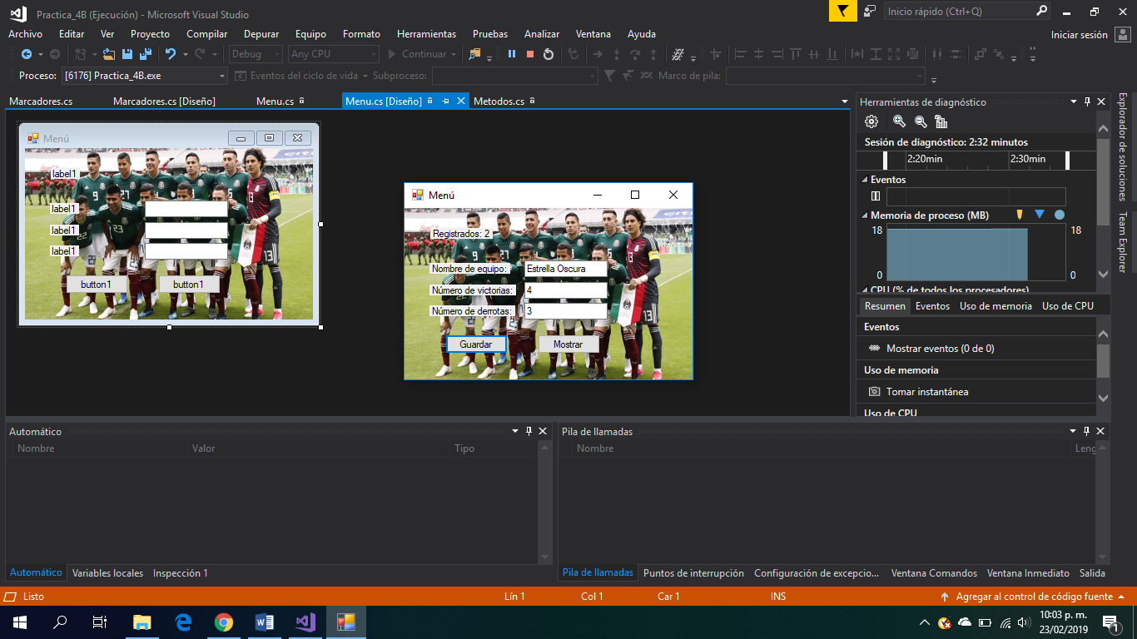

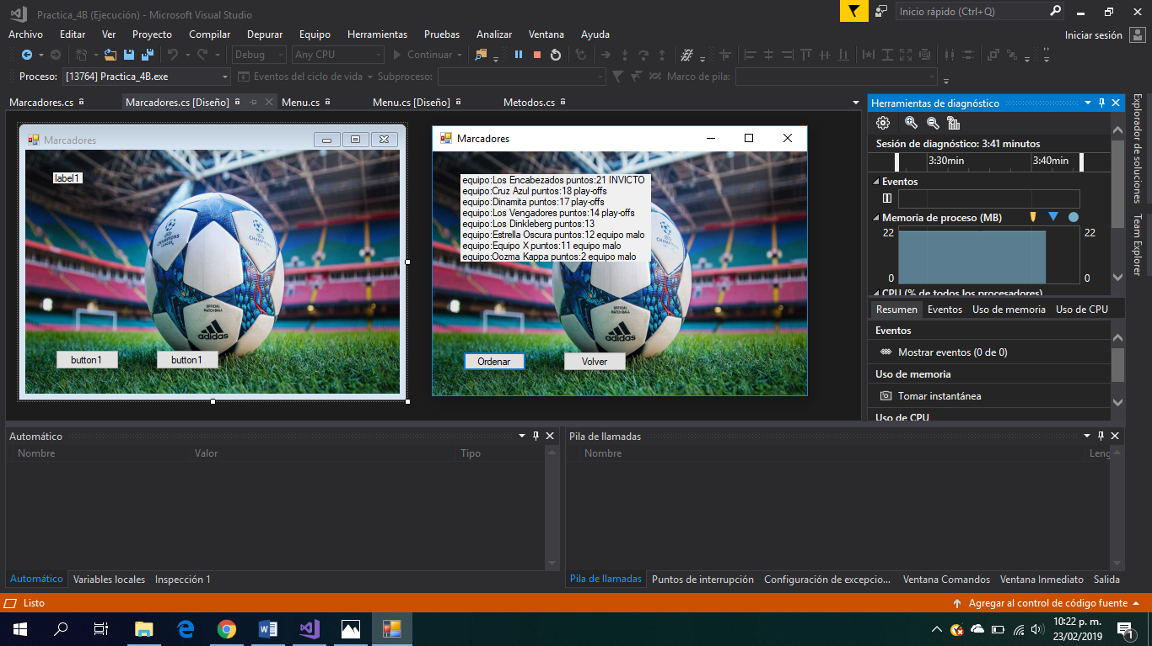

**CUESTIONARIO**

1. Mencione los ordenamientos utilizados en la programación y describa su funcionamiento (3 o 4 ejemplos).

R= 1. Se utiliza en las 2 actividades, se ha utilizado una función para cada una con diferente longitud y tipo de dato. 2. Estas funciones actúan de orden ascendente. 3. Al usar de orden ascendente se utilizó una función para cambiar los arreglos a la inversa.

1. Justifique los ordenamientos utilizados en sus programas de la práctica.

R= Se ha utilizado una función para cada una con diferente longitud y tipo de dato, dado que son diferentes actividades se reutilizo una parte de la función que se realizó por primera vez.

1. Mencione 3 aplicaciones actuales que utilicen algún algoritmo de ordenamiento y describa para que se emplean.

R= 1. Se utilizan dentro de una base de datos para organizarla por números de serie aleatorios. 2. En las olimpiadas se puede utilizar para registrar valores históricos de la puntuación. 3. En tablas de clasificaciones para aquellos que son los mejores en otros ámbitos.

1. ¿Cuáles fueron sus dificultades que presento para realizar la practica?

R= Al intentar crear la función tenía ciertos desperfectos, organizaba los números de forma rara, otros casos llego a ser lo mismo, pero al final quedo siendo lo contrario de ordenamiento y se utilizó la función reverse para obtener los valores como se planteó el requerimiento del usuario.